
本科实验报告说明书

学 院：数学与大数据学院
课程名称： Web编程技术
学 期： 2026-2027-1
专业班级： 信计24-1
学生学号： 2024306169
学生姓名： 吕家谦
指导教师： 卢可

实验名称 | Web编程技术实验（8/8）：SpringBoot实战 | 实验时间 | 2026/11/4
实验内容 | 请同学们自行在github或gitee搜索并下载SpringBoot案例，修改配置使其能成功运行。掌握github或gitee的用法，了解开源项目的使用方法、使用协议。
实验步骤或代码 | package com.example.studentcrud.controller;  import com.example.studentcrud.model.Student;  import com.example.studentcrud.repository.StudentRepository;  import org.springframework.beans.factory.annotation.Autowired;  import org.springframework.stereotype.Controller;  import org.springframework.ui.Model;  import org.springframework.web.bind.annotation.*;  @Controller  public class StudentController {  @Autowired  private StudentRepository repository;  @GetMapping("/")  public String home() {  return "index";  }  @PostMapping("/add")  public String addStudent(@ModelAttribute Student student, Model model) {  repository.save(student);  model.addAttribute("message", "Student Added!");  return "index";  }  @PostMapping("/delete")  public String deleteStudent(@RequestParam String rollNo, Model model) {  repository.deleteById(rollNo);  model.addAttribute("message", "Student Deleted!");  return "index";  }  @GetMapping("/display")  public String displayAll(Model model) {  model.addAttribute("students", repository.findAll());  return "display";  }  @GetMapping("/display/{rollNo}")  public String displayById(@PathVariable String rollNo, Model model) {  model.addAttribute("student", repository.findById(rollNo).orElse(null));  return "displayOne";  }  }
运行结果及分析 | 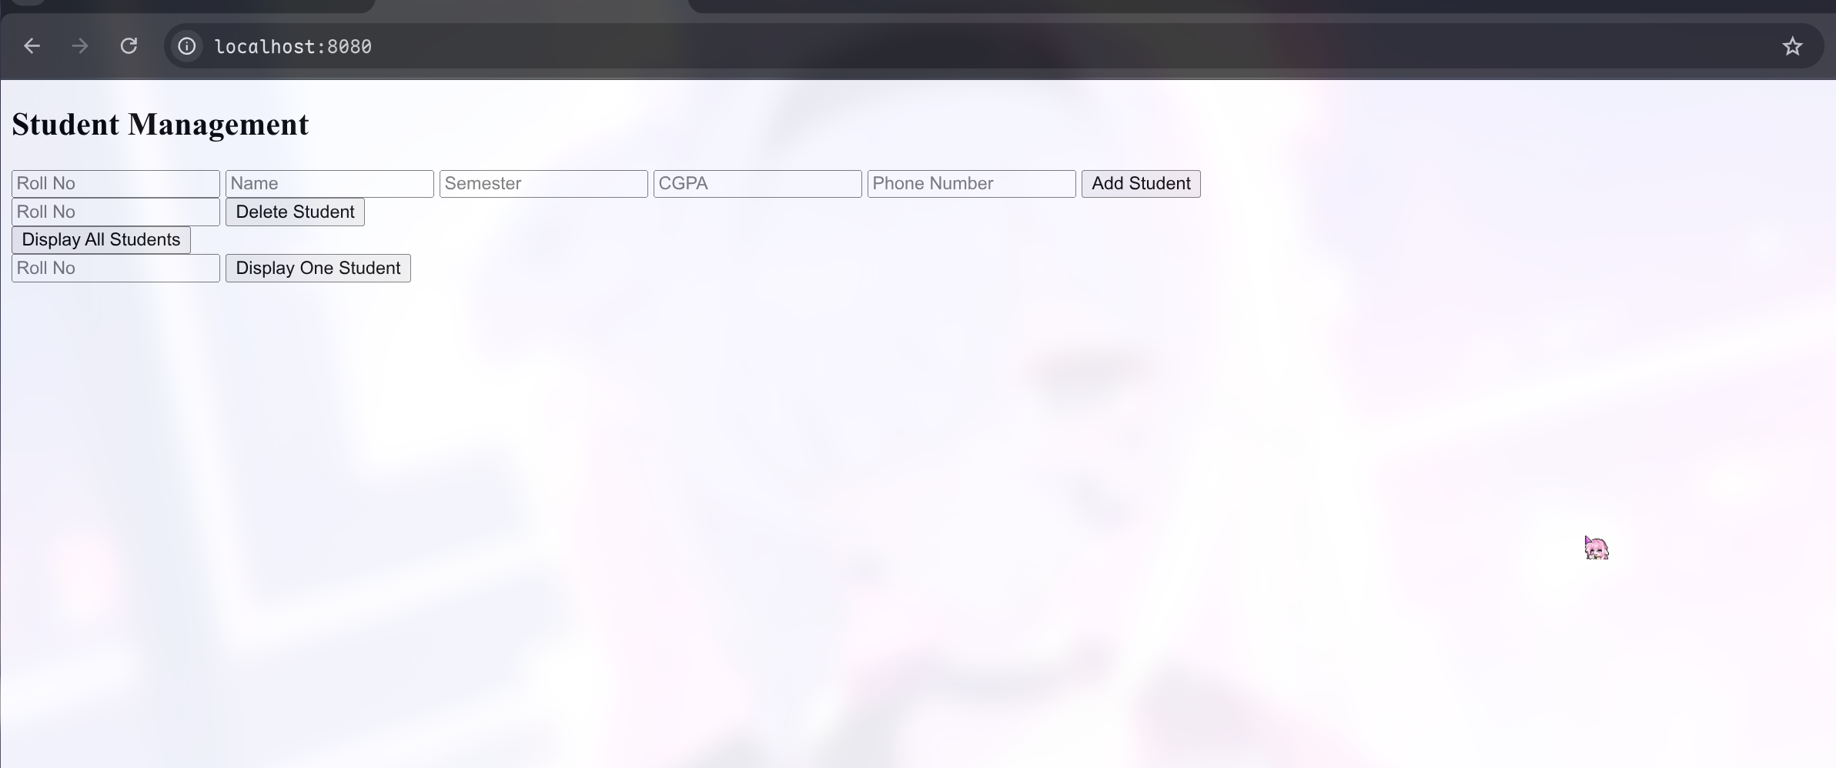
实验总结 | 本次实验通过在GitHub与Gitee平台检索并部署SpringBoot开源案例，掌握了开源项目的使用方法与协议规范。首先根据项目文档克隆代码，重点修改了`application.yml`中的数据库连接与端口配置，导入SQL脚本后成功启动应用。在此过程中，我了解了MIT与Apache 2.0等常见协议的区别：MIT最为宽松，仅需保留版权声明；Apache 2.0则额外包含专利授权条款，更适合企业级应用。使用开源代码时必须严格遵守其许可协议，尊重原作者的知识产权。本次实验提升了从社区获取资源并进行本地化调试的能力，为后续参与开源协作奠定了基础。
教师评语

